INSTITUTO TECNOLÓGICO DE SONORA
Ingeniería en Software - Arquitectura de Software

Serie de ejercicios sobre el patrón MVC
Respuestas, análisis y registro de resultados - Ejercicios 0 a 8 (Java)

Nombre del alumno: ______________________________________
Grupo: ____________

Cómo está organizada la entrega
Todo el trabajo está en un repositorio git con un commit y un tag por ejercicio, para que cada entrega se pueda revisar y comparar con git diff. El PDF enumera los ejercicios 0 a 8 (nueve, aunque el título dice "los diez ejercicios"); no existe un Ejercicio 9.
Ruta | Contenido
ejercicio0/SistemaInventario.java | Código original, sin cambios (Ej. 0 y oraculo del Ej. 1).
src/ (modelo, vista, controlador, persistencia, App) | Inventario MVC; su estado en cada ejercicio está en los tags ej1 ... ej6.
test/ | Pruebas JUnit 5 (modelo, controlador, persistencia), lanzador RunTests y generador de capturas.
ejercicio8/ | Proyecto integrador (código, pruebas, diagramas, evidencias).
diagramas/*.mdj, ejercicio8/diagramas/*.mdj | Diagramas en formato nativo de StarUML; imagenes/ (exportadas por StarUML) y vista_previa/ (usadas en este documento).
evidencias/ | Salidas reales de las verificaciones: pruebas, diffs, capturas, CSV.
scripts/ | verificar_todo.py (todas las verificaciones), verificar_ej1.py, verificar_ej6.py, generar_mdj.py, exportar_staruml.py, render_mdj.py, generar_docx.py.
lib/ | JUnit 5.10.1 (Jupiter + Platform).

Comandos (desde la carpeta del proyecto, en Windows):
javac -encoding UTF-8 -d out/app (todos los .java de src)
java -cp out/app App # consola
java -cp out/app App --dual # consola + ventana sincronizadas
python scripts/verificar_todo.py # compila, prueba y verifica todos los ejercicios

Resumen de verificación
Ej. | Resultado esperado | Resultado obtenido
0 | El código original compila y se ejecuta | compila y corre; muestra 'Stock insuficiente' | OK
1 | Quien lo ejecute ve exactamente lo mismo que antes | salida identica byte a byte en 9 guiones de prueba | OK
1 | El paquete modelo no contiene System.out/Scanner/javax.swing ni importa vista/controlador | 0 coincidencias prohibidas en src/modelo | OK
2 | Pruebas del modelo en verde sin menú ni espera de tecla | 28 pruebas, 28 exitosas, 0 fallidas (stdin vacío) | OK
3 | git diff del paquete modelo entre Ej1/Ej2 y Ej3 vacío | git diff ej1..ej3 = 0 bytes, ej2..ej3 = 0 bytes | OK
4 | El modelo notifica sin nombrar ninguna clase de vista | ninguna mención a Vista/Controlador/Swing en src/modelo | OK
6 | Alternar memoria/archivo cambiando una sola línea; vistas y controlador sin cambios | vistas/controlador sin cambios (0 bytes de diff); una línea cambiada, ambas implementaciones corren y el archivo persiste | OK
8 | Reglas de negocio cubiertas por pruebas; dos vistas sincronizadas | 23 pruebas, 23 exitosas, 0 fallidas | OK
8 | Persistencia intercambiable detras de una interfaz | 1 línea cambiada; el préstamo de la 1a ejecución aparece en la 2a: True | OK
1/3/6/8 | Diagramas .mdj válidos; ninguna dependencia sale del modelo | 4 archivos válidos; salen del modelo: ninguna | OK

Historial del repositorio:
b670b5c (HEAD -> main, tag: ej8) Diagramas StarUML (.mdj) generados desde el codigo, vistas previas y verificacion completa
72c115c Ejercicio 8: proyecto integrador de prestamos de biblioteca con reglas, pruebas, dos vistas y persistencia intercambiable
5fa02c6 (tag: ej6) Ejercicio 6: ProductoDAO con implementaciones en memoria y en archivo
af7ce2b (tag: ej5) Ejercicio 5: reglas de stock maximo y producto critico en el modelo; criticos en rojo en la vista
0837a70 (tag: ej4) Ejercicio 4: notificacion de cambios con ObservadorInventario y dos vistas simultaneas
b07fff5 (tag: ej3) Ejercicio 3: vista Swing y vista CSV sin modificar el modelo
16e934a (tag: ej2) Ejercicio 2: pruebas JUnit 5 del modelo sin vista
2d72276 (tag: ej1) Ejercicio 0 y 1: codigo original y refactorizacion a MVC

Ejercicio 0. Encuentra las tres responsabilidades
El código original se transcribió tal cual en ejercicio0/SistemaInventario.java, se compiló y se ejecutó (sirve además como oraculo para verificar el Ejercicio 1). En lugar de marcar una copia impresa con tres colores, cada línea se clasificó en la tabla siguiente con el mismo código de color:
Color | Responsabilidad | Criterio aplicado
Verde | Modelo | Datos del negocio y reglas que deben cumplirse sin importar la interfaz.
Azul | Vista | Lo que el usuario ve o escribe: impresión, mensajes, formato, lectura de teclado.
Naranja | Controlador | Coordinación: ciclo del menú, interpretación de la entrada, que operación invocar y que mostrar después.
Amarillo | Dos responsabilidades | La misma línea cumple dos papeles (lista de hallazgos).

Código marcado
# | Codigo original | Responsabilidad
1 | import java.util.*;
2
3 | public class SistemaInventario {
4 | static Scanner sc = new Scanner(System.in); | Vista
5 | static List<String> nombres = new ArrayList<>(); | Modelo
6 | static List<Integer> cantidades = new ArrayList<>(); | Modelo
7 | static List<Double> precios = new ArrayList<>(); | Modelo
8
9 | public static void main(String[] args) { | Controlador
10 | int op; | Controlador
11 | do { | Controlador
12 | System.out.println("\n1) Agregar 2) Vender 3) Listar 4) Valor total 0) Salir"); | Vista
13 | System.out.print("Opcion: "); | Vista
14 | op = Integer.parseInt(sc.nextLine()); | Vista + Controlador
15
16 | if (op == 1) { | Controlador
17 | System.out.print("Nombre: "); | Vista
18 | String n = sc.nextLine(); | Vista
19 | System.out.print("Cantidad: "); | Vista
20 | int c = Integer.parseInt(sc.nextLine()); | Vista + Controlador
21 | System.out.print("Precio: "); | Vista
22 | double pr = Double.parseDouble(sc.nextLine()); | Vista + Controlador
23 | if (n.isEmpty() || c < 0 || pr <= 0) { | Modelo + Controlador
24 | System.out.println("Datos invalidos"); | Vista
25 | } else { | Controlador
26 | nombres.add(n); cantidades.add(c); precios.add(pr); | Modelo
27 | System.out.println("Agregado."); | Vista
28 | }
29 | } else if (op == 2) { | Controlador
30 | System.out.print("Producto: "); | Vista
31 | String n = sc.nextLine(); | Vista
32 | int i = nombres.indexOf(n); | Modelo
33 | if (i < 0) { | Modelo + Controlador
34 | System.out.println("No existe"); | Vista
35 | } else { | Controlador
36 | System.out.print("Cantidad a vender: "); | Vista
37 | int c = Integer.parseInt(sc.nextLine()); | Vista + Controlador
38 | if (c > cantidades.get(i)) { | Modelo + Controlador
39 | System.out.println("Stock insuficiente"); | Vista
40 | } else { | Controlador
41 | cantidades.set(i, cantidades.get(i) - c); | Modelo
42 | System.out.println("Venta ok. Quedan " + cantidades.get(i)); | Vista + Modelo
43 | }
44 | }
45 | } else if (op == 3) { | Controlador
46 | for (int i = 0; i < nombres.size(); i++) | Vista + Modelo
47 | System.out.printf("%-15s %4d $%.2f%n", | Vista + Modelo
48 | nombres.get(i), cantidades.get(i), precios.get(i)); | Vista + Modelo
49 | } else if (op == 4) { | Controlador
50 | double t = 0; | Modelo
51 | for (int i = 0; i < nombres.size(); i++) | Modelo
52 | t += cantidades.get(i) * precios.get(i); | Modelo
53 | System.out.println("Valor del inventario: $" + t); | Vista
54 | }
55 | } while (op != 0); | Controlador
56 | }
57 | }

Lista de hallazgos (líneas con dos colores)
Línea | Responsabilidades | Por qué está mezclada
14 | Vista + Controlador | Lee la línea del teclado (vista) y en la misma expresión la interpreta como número de opción (controlador). Un texto no numerico termina el programa con NumberFormatException.
20 | Vista + Controlador | Captura la cantidad y la convierte a int en la misma instrucción.
22 | Vista + Controlador | Captura el precio y lo convierte a double en la misma instrucción.
23 | Modelo + Controlador | Las reglas de alta (nombre no vacío, cantidad >= 0, precio > 0) están fundidas con la decisión de que mensaje mostrar.
33 | Modelo + Controlador | La regla 'el producto debe existir' es a la vez la bifurcación del flujo.
37 | Vista + Controlador | Captura y convierte la cantidad a vender.
38 | Modelo + Controlador | La regla 'no se vende más de lo que hay' decide directamente el mensaje de la vista; no hay forma de invocarla sin la consola.
42 | Vista + Modelo | Imprime leyendo el estado del modelo directamente de la lista paralela.
46 | Vista + Modelo | El recorrido para presentar el listado depende de la estructura interna (tres listas paralelas indexadas por i).
47 | Vista + Modelo | Decide el formato (%.2f, columnas) y a la vez accede a las listas del modelo; continúa en la línea 48.

Hallazgos adicionales que no son de color pero si de diseño:
- Tres listas paralelas (nombres, cantidades, precios, líneas 5-7) representan una sola entidad: un producto. Cualquier error de índice las desincroniza. Es la clase Producto que falta.
- Todo el estado es estático y el Scanner se crea al cargar la clase sobre System.in, lo que hace prácticamente imposible probar el código por partes (ver Ejercicio 2).
- Regla incompleta: la línea 38 solo verifica c > stock; una cantidad negativa (por ejemplo -5) pasa la validación y *aumenta* el stock en la línea 41. Se documenta como defecto del original; el Ejercicio 1 lo conserva a propósito porque exige no cambiar el comportamiento observable.

Respuestas
- ¿Dónde está la regla "no se puede vender más de lo que hay en stock"? En la línea 38, if (c > cantidades.get(i)), dentro de la rama op == 2 del método main. No está en ningún método propio: está incrustada entre la lectura del teclado (línea 37), el mensaje de error (línea 39) y la actualización del stock (línea 41). Para reutilizarla o probarla hay que ejecutar todo el menú.
- ¿Dónde está la decisión de mostrar los montos con dos decimales? Solo en el printf de las líneas 47-48 ($%.2f), es decir, en el listado. El valor total (línea 53) concatena el double sin formato, así que la decisión es inconsistente. Con los productos A (3 x 0.1) y B (7 x 0.2) el listado muestra B 7 $0.20 pero el total imprime Opcion: Valor del inventario: $1.7000000000000002.
- Si el sistema tuviera interfaz gráfica, ¿cuántas líneas habría que reescribir? De las 46 líneas con código, 23 contienen lectura o escritura de consola (todas las azules y amarillas con azul) y hay que reescribirlas. Además, las 11 líneas naranjas del ciclo do-while y de los if (op == ...) tampoco sobreviven, porque una interfaz gráfica se maneja por eventos y no por un ciclo que pregunta. En total 34 de 46 líneas (~74 %). Solo sobreviven las verdes puras (líneas 5-7, 26, 32, 41, 50-52) y aun esas habría que extraerlas.
- ¿Cuántas líneas quedaron con dos colores? 11 líneas físicas (14, 20, 22, 23, 33, 37, 38, 42, 46, 47 y su continuación 48), es decir, 10 instrucciones. Son exactamente las que el patrón MVC busca eliminar: tras el Ejercicio 1 ninguna línea del modelo imprime o lee, ninguna de la vista decide reglas y el controlador solo coordina.
Conteo total por responsabilidad (una línea mezclada cuenta en ambas): modelo 16, vista 23, controlador 18.
Resultado esperado (PDF) | Copia marcada con tres colores, lista de líneas con responsabilidad mezclada y las cuatro respuestas.
Resultado obtenido | ✔ Código clasificado línea por línea (57 líneas), 10 hallazgos de responsabilidad mezclada y cuatro respuestas con números de línea. El original compila y se ejecuta.

Ejercicio 1. Refactorizar a MVC
Se reescribió el sistema en los paquetes modelo, vista y controlador, empezando por la clase Producto que reemplaza a las tres listas paralelas. La entrega corresponde al tag git ej1.
src/
modelo/
Producto.java // entidad del dominio
Inventario.java // reglas de negocio y estado
StockInsuficienteException.java
ProductoNoEncontradoException.java // buscar/vender un producto inexistente
DatosInvalidosException.java // nombre vacio, cantidad < 0, precio <= 0
vista/
VistaConsola.java // menus, impresion, formato
controlador/
ControladorInventario.java // interpreta la entrada, invoca al modelo
App.java // ensambla las tres piezas y arranca

Decisiones de diseño
- Inventario expone agregar(Producto), vender(nombre, cantidad), buscar(nombre), existe(nombre), getProductos() (lista de solo lectura) y valorTotal(). Rechaza lo inválido con excepciones propias; no imprime nada.
- Producto.setCantidad es de paquete: solo el Inventario puede cambiar el stock, después de validar la regla.
- VistaConsola muestra y captura; recibe un InputStream/PrintStream para poder ejecutarse con guiones. No interpreta lo que lee: lo entrega como texto al controlador.
- ControladorInventario interpreta la opción, convierte texto a número, invoca al modelo y traduce cada excepción en el mensaje correspondiente de la vista. Conserva el orden original de preguntas (primero verifica que el producto exista y después pide la cantidad).
- Se conservaron a propósito los comportamientos del original (incluido terminar con excepción si se escribe texto en un campo numerico), porque el enunciado exige que quien lo ejecute vea exactamente lo mismo. Esas mejoras se hacen después (Ejercicios 3, 5 y 8).

Diagrama de paquetes (StarUML)
Archivo nativo de StarUML: diagramas/Ej1_Paquetes_MVC.mdj (contiene el diagrama de paquetes y el de clases, generados a partir del código del tag ej1). Todas las flechas de dependencia apuntan hacia modelo; ninguna sale de el.
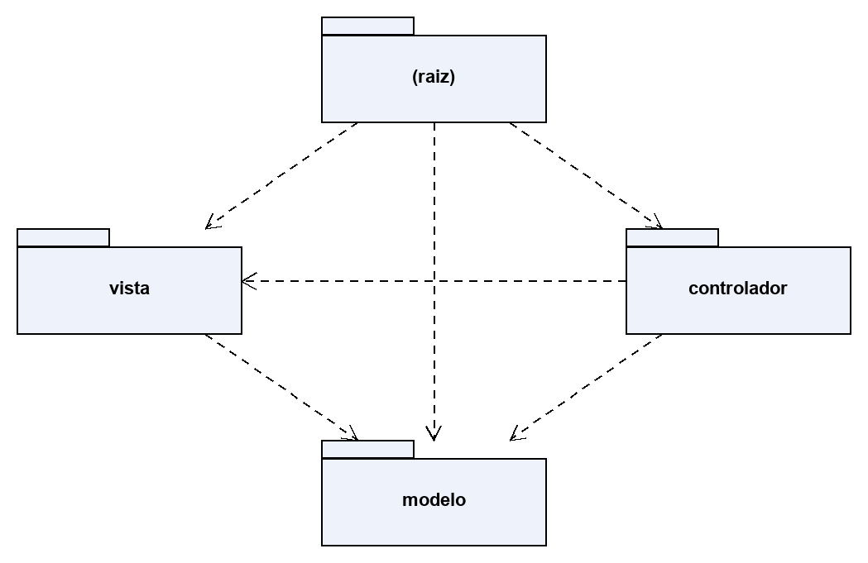
Figura 1. Diagrama de paquetes del Ejercicio 1 (vista previa del .mdj).
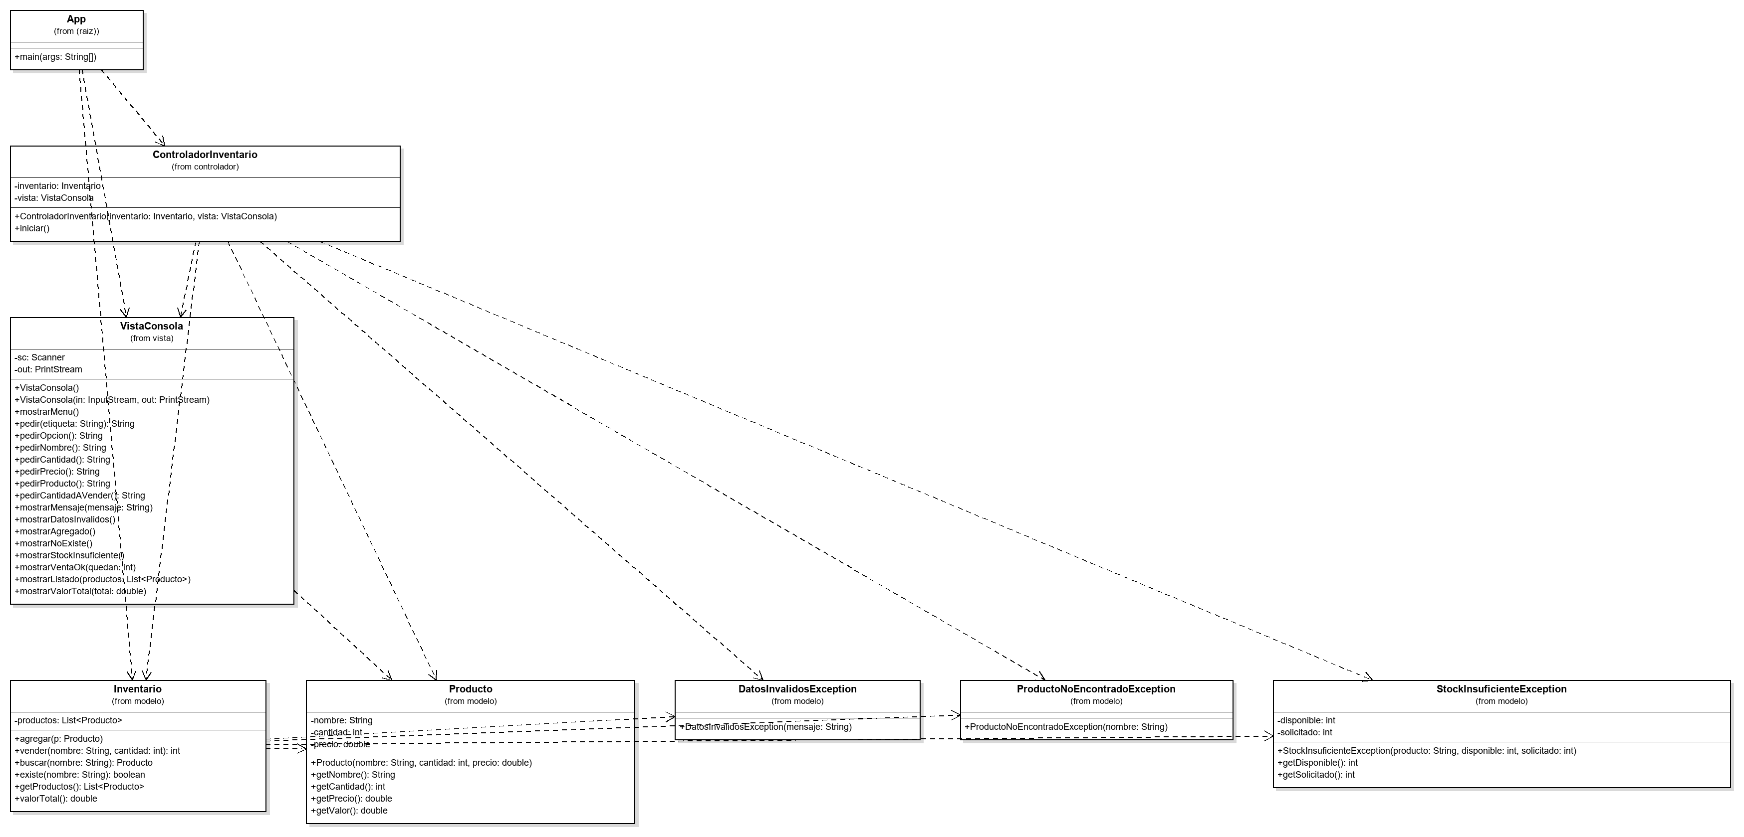
Figura 2. Diagrama de clases del Ejercicio 1 (vista previa del .mdj).

Verificación
Guion de entrada | Bytes de salida | Salida | Original = refactorizado
alta_y_listado | 512 | normal | Si (byte a byte)
datos_inválidos | 586 | normal | Si (byte a byte)
venta_ok_insuficiente_inexistente | 700 | normal | Si (byte a byte)
venta_cero_y_exacta | 607 | normal | Si (byte a byte)
nombres_duplicados | 624 | normal | Si (byte a byte)
opción_desconocida | 373 | normal | Si (byte a byte)
decimales_largos | 520 | normal | Si (byte a byte)
entrada_no_numerica | 87 | termina con NumberFormatException | Si (byte a byte)
fin_de_entrada | 138 | termina con NoSuchElementException | Si (byte a byte)

El script scripts/verificar_ej1.py ejecuta el programa original y el refactorizado con los mismos guiones (altas validas e inválidas, ventas correctas, insuficientes, inexistentes, de cero y exactas, nombres duplicados, opción desconocida, decimales largos, texto no numerico y fin de entrada) y compara la salida estándar byte a byte, el código de salida y el tipo de excepción.
1) Agregar 2) Vender 3) Listar 4) Valor total 0) Salir
Opcion: Nombre: Cantidad: Precio: Agregado.
1) Agregar 2) Vender 3) Listar 4) Valor total 0) Salir
Opcion: Producto: Cantidad a vender: Venta ok. Quedan 2
1) Agregar 2) Vender 3) Listar 4) Valor total 0) Salir
Opcion: Producto: Cantidad a vender: Stock insuficiente
1) Agregar 2) Vender 3) Listar 4) Valor total 0) Salir
Opcion: Producto: No existe
1) Agregar 2) Vender 3) Listar 4) Valor total 0) Salir
Opcion: Teclado 2 $350.00
1) Agregar 2) Vender 3) Listar 4) Valor total 0) Salir
Opcion: Valor del inventario: $700.0
1) Agregar 2) Vender 3) Listar 4) Valor total 0) Salir
Opcion:

Resultado esperado (PDF) | El comportamiento observable no cambia: quien lo ejecute ve exactamente lo mismo que antes.
Resultado obtenido | ✔ salida identica byte a byte en 9 guiones de prueba.

Resultado esperado (PDF) | Ninguna clase de modelo contiene System.out, Scanner ni javax.swing, ni importa vista o controlador; Inventario rechaza con excepciones propias; la vista no decide.
Resultado obtenido | ✔ 0 coincidencias prohibidas en src/modelo; Inventario lanza DatosInvalidosException, ProductoNoEncontradoException y StockInsuficienteException.

Resultado esperado (PDF) | Repositorio git con el código organizado; agregar al profesor 'copequintanapotro' como colaborador.
Resultado obtenido | ✔ Repositorio git local con un commit y un tag por ejercicio (ej1 ... ej8). El push a GitHub y la invitación al colaborador quedan pendientes de que el alumno proporcione acceso (ver Anexo B).

Ejercicio 2. El modelo se prueba sin vista
Se escribió test/modelo/InventarioTest.java con 12 casos. Nota: el enunciado menciona "JUnit 4.5", pero el ejemplo usa assertThrows y métodos void sin public, que es la sintaxis de JUnit 5 (Jupiter); se uso JUnit 5.10.1. Como el proyecto no usa Maven ni Gradle, los jar están en lib/ y test/RunTests.java lanza las pruebas con la API de JUnit Platform.
Caso mínimo del PDF | Prueba(s)
1. Vender más de lo disponible lanza la excepción y deja el stock intacto | noSePuedeVenderMasDelStockDisponible
2. Vender una cantidad valida descuenta exactamente esa cantidad | venderCantidadValidaDescuentaExactamente, venderTodoElStockLoDejaEnCero
3. Agregar un producto con precio negativo o cero se rechaza | agregarConPrecioCeroSeRechaza, agregarConPrecioNegativoSeRechaza, agregarConNombreVacioOCantidadNegativa...
4. El valor total se calcula correctamente con varios productos | valorTotalConVariosProductos, valorTotalDespuesDeVender, inventarioVacioValeCero
5. Buscar un producto inexistente devuelve vacío o lanza excepción (lo que se haya definido) | buscarInexistenteLanzaExcepcion, venderInexistenteLanzaExcepcion (se definio: lanza ProductoNoEncontradoException)

@Test
@DisplayName("Caso 1: vender mas de lo disponible lanza excepcion y deja el stock intacto")
void noSePuedeVenderMasDelStockDisponible() throws Exception {
inv.agregar(new Producto("Teclado", 5, 350.0));
assertThrows(StockInsuficienteException.class,
() -> inv.vender("Teclado", 8));
assertEquals(5, inv.buscar("Teclado").getCantidad());
}

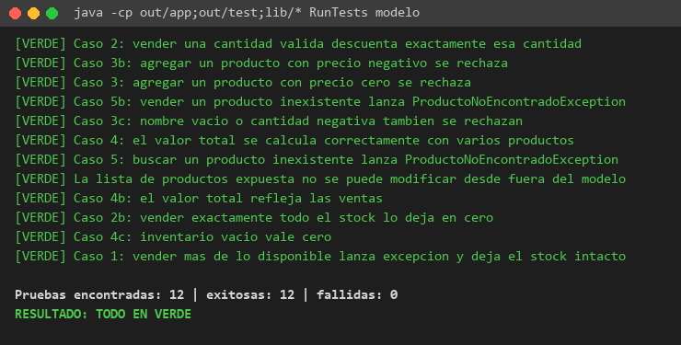
Figura 3. Ejecución de las pruebas del Ejercicio 2 (tag ej2): 12 de 12 en verde, sin menú y con la entrada estándar cerrada.

Respuesta: ¿qué haría falta para probar estas reglas sobre el código del Ejercicio 0?
Sobre el código original no hay una unidad que probar: las reglas viven dentro de main, mezcladas con la lectura del teclado y la impresión. La única forma de verificarlas es una prueba de caja negra de todo el programa: preparar un guion de texto con las respuestas exactas en el orden en que el menú las pide ("1", "Teclado", "5", "350", "2", "Teclado", "8", "0"), redirigir System.in con System.setIn(new ByteArrayInputStream(...)), capturar System.out en un ByteArrayOutputStream, invocar SistemaInventario.main y después buscar en el texto producido la cadena "Stock insuficiente". Para comprobar que el stock no cambio no basta con eso: hay que agregar al guion la opción 3, analizar las columnas del listado y extraer el número.
Además aparecen problemas que no tienen nada que ver con la regla: el Scanner es estático y se crea al cargar la clase, de modo que si System.setIn se llama después ya no tiene efecto; las listas también son estáticas, así que el estado de una prueba contamina a la siguiente y cada caso tendría que correr en una JVM distinta (o limpiarse por reflexión); si el guion no termina con "0" el programa espera o lanza NoSuchElementException; y cualquier cambio en un mensaje rompe la prueba aunque la regla siga correcta. En la práctica eso es justo lo que hace scripts/verificar_ej1.py: lanza un proceso por escenario y compara texto. Sirve para verificar que el refactor no cambio el comportamiento, pero no para probar reglas: es lento, frágil y no aisla la causa de una falla. Tras la separación MVC, cada regla se prueba con tres líneas y sin consola.
Resultado esperado (PDF) | Clase de pruebas con al menos cinco casos que corren sin menú en pantalla y sin esperar una tecla; captura en verde; respuesta escrita.
Resultado obtenido | ✔ 12 pruebas del Ejercicio 2 en verde (tag ej2). Con todas las pruebas acumuladas hasta el Ejercicio 6: 28 pruebas, 28 exitosas, 0 fallidas (stdin vacío).

Ejercicio 3. Cambiar la vista sin tocar el modelo
Se agregaron dos vistas nuevas (tag ej3): una ventana Swing (VistaSwing, con JTable, formularios de alta y venta y botones de valor total y exportación) y una vista que exporta el inventario a CSV (VistaCSV). Las tres vistas implementan la interfaz vista.VistaInventario, de modo que el controlador ya no depende de la consola.
java -cp out/app App # consola (identica al original)
java -cp out/app App --gui # ventana Swing
java -cp out/app App --csv inv.csv # consola y, al salir, exporta con la vista CSV

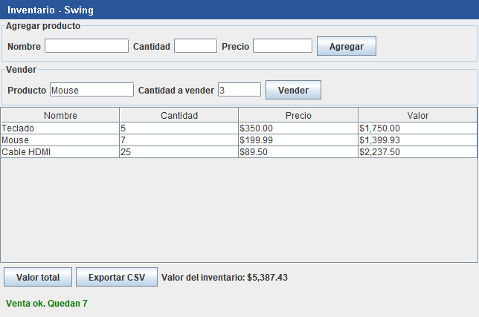
Figura 4. Vista Swing del Ejercicio 3 tras agregar tres productos y vender 3 unidades de Mouse.
CSV generado por la vista CSV (evidencias/ej3_inventario.csv):
nombre,cantidad,precio,valor
Teclado,3,350.00,1050.00
"Mouse, inalambrico",10,199.99,1999.90

Salida del git diff del paquete modelo (evidencias/ej3_git_diff_modelo.txt):
$ git diff ej1 ej3 -- src/modelo
$ git diff ej2 ej3 -- src/modelo
(salida vacia: 0 bytes)
$ git diff --stat ej2 ej3 -- src
src/App.java | 30 +++++-
src/controlador/ControladorConsola.java | 50 +++++++++
src/controlador/ControladorInventario.java | 44 +++-----
src/controlador/ControladorSwing.java | 69 +++++++++++++
src/vista/VistaCSV.java | 71 +++++++++++++
src/vista/VistaConsola.java | 10 +-
src/vista/VistaInventario.java | 21 ++++
src/vista/VistaSwing.java | 160 +++++++++++++++++++++++++++++
8 files changed, 419 insertions(+), 36 deletions(-)

El diff del modelo esta vacío, por lo que no fue necesario tocar el modelo. La entrega del Ejercicio 1 ya tenia en el modelo todo lo que una vista nueva necesita (getProductos(), valorTotal(), excepciones con información), y nada en el modelo dependia de la consola.
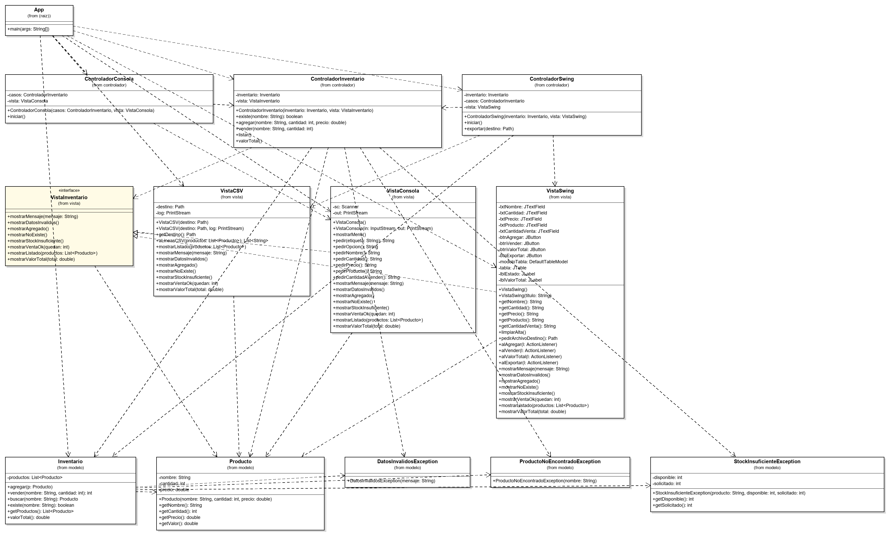
Figura 5. Diagrama de clases del Ejercicio 3 (diagramas/Ej3_Dos_Vistas.mdj).

Respuesta: ¿cuánto código se escribió y cuánto se reutilizó del controlador?
Archivo | Líneas + | Líneas - | Qué es
App.java | 27 | 3 | Ensamble de los modos --gui y --csv
controlador/ControladorConsola.java | 50 | 0 | Ciclo del menú movido desde el controlador original
controlador/ControladorInventario.java | 12 | 32 | Casos de uso compartidos (ahora contra la interfaz)
controlador/ControladorSwing.java | 69 | 0 | Coordinación propia de la ventana (botones)
vista/VistaCSV.java | 71 | 0 | Vista nueva: formato CSV
vista/VistaConsola.java | 9 | 1 | Solo 'implements VistaInventario' y @Override
vista/VistaInventario.java | 21 | 0 | Interfaz común de las vistas
vista/VistaSwing.java | 160 | 0 | Vista nueva: ventana Swing

Código nuevo de presentación: ~250 líneas (VistaSwing 160 y VistaCSV 71, más la interfaz). Coordinación nueva solo para Swing: 69 líneas (ControladorSwing). Se reutilizaron sin cambios los cuatro casos de uso del controlador (agregar, vender, listar, valorTotal): la ventana Swing, la consola y la exportación CSV los invocan sobre el mismo objeto ControladorInventario, solo con otra vista. La exportación CSV no necesito ni una línea de controlador: es el caso de uso listar entregado a otra vista.
Sí hubo que tocar el controlador: el original recibia una VistaConsola concreta y mezclaba el ciclo del menú con los casos de uso. Se separó en ControladorInventario (casos de uso, contra la interfaz) y ControladorConsola (ciclo del menú). La decisión previa que lo provoco fue hacer que el controlador dependiera de una clase de vista concreta en lugar de una interfaz.
Sí quedó lógica de coordinación duplicada: la conversión de texto a número está en ControladorConsola (que, para conservar el comportamiento original, deja propagar el error) y en ControladorSwing (que lo muestra como "Datos inválidos"). También se repite la secuencia "operar y luego refrescar". Esa lógica debería vivir en el controlador de casos de uso común: que reciba el texto capturado (agregar(String nombre, String cantidad, String precio)), lo convierta, valide el formato y avise a la vista. Así se hizo en el proyecto integrador (ControladorBiblioteca.pagarMulta(String, String)), donde ninguna vista convierte texto.
Resultado esperado (PDF) | El git diff del paquete modelo entre el Ejercicio 1(2) y el 3 debe estar vacío; dos vistas funcionando.
Resultado obtenido | ✔ git diff ej1..ej3 = 0 bytes, ej2..ej3 = 0 bytes. Consola identica al original (9/9 guiones), ventana Swing y CSV probadas por ControladorSwingTest (agregar, vender, texto no numerico, exportar CSV).

Ejercicio 4. Dos vistas al mismo tiempo
Se implementó la notificación con una interfaz propia del modelo (tag ej4):
package modelo;
@FunctionalInterface
public interface ObservadorInventario {
/** Se invoca despues de cada cambio exitoso del inventario. */
void inventarioCambiado();
}

- Inventario guarda una lista de ObservadorInventario (CopyOnWriteArrayList) y llama a notificar() después de cada agregar o vender exitoso; las operaciones rechazadas no notifican.
- El modelo no sabe quien escucha: los controladores registran lambdas. ControladorSwing refresca su tabla (con SwingUtilities.invokeLater si el aviso llega desde otro hilo) y ControladorConsola imprime "[Aviso] El inventario cambio" y el listado.
- Como ahora dos hilos (consola y Swing) modifican el mismo modelo, los métodos de Inventario se sincronizaron y getProductos() devuelve una copia; la notificación se hace fuera del candado.
- Modos: java App --dual (consola + ventana) y java App --dos-ventanas (dos ventanas Swing).

Evidencia
Capturas generadas pintando las ventanas en memoria (test/Evidencias.java). Las ventanas A y B comparten el mismo Inventario; se vende desde B y después se agrega un producto desde la consola:
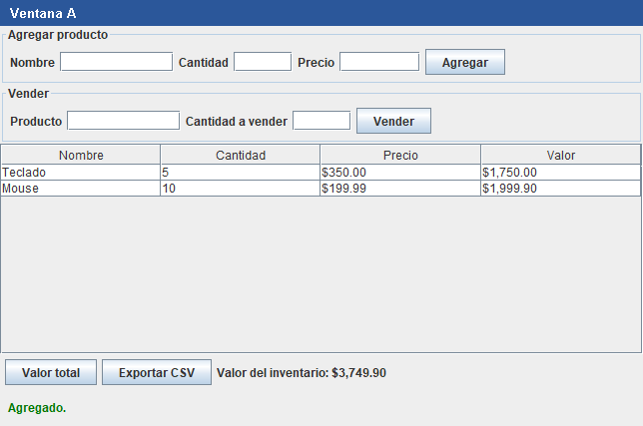 | 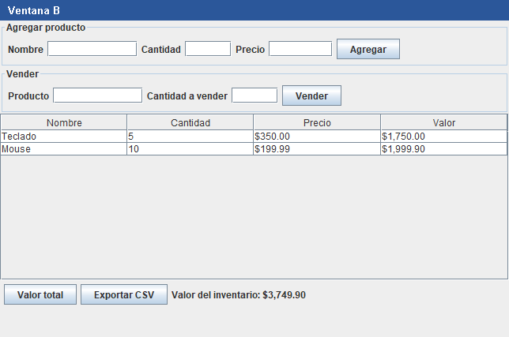
Figura 6. Se agregan Teclado y Mouse desde la ventana A: la ventana B también los muestra.
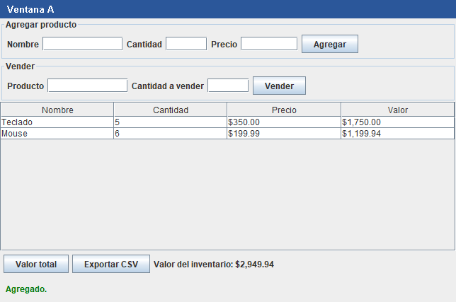 | 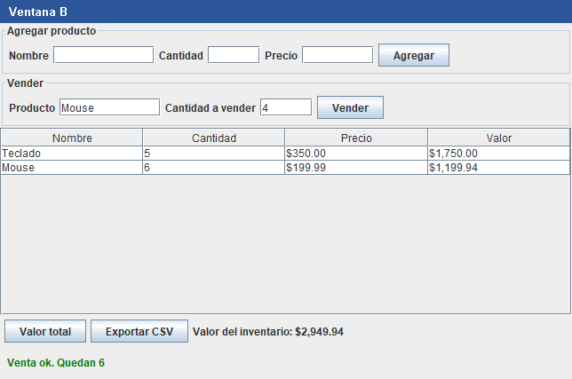
Figura 7. Se venden 4 Mouse desde la ventana B: la ventana A pasa a 6 unidades.
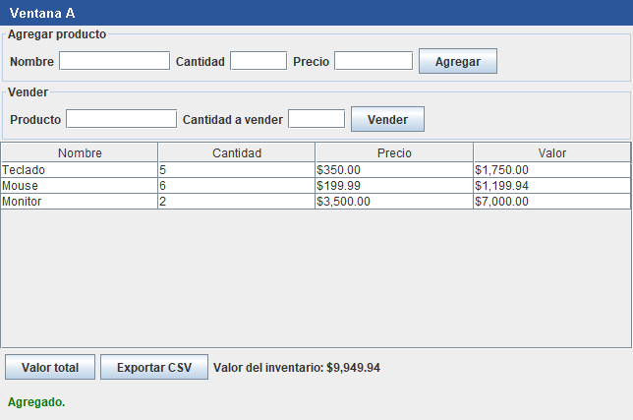 | 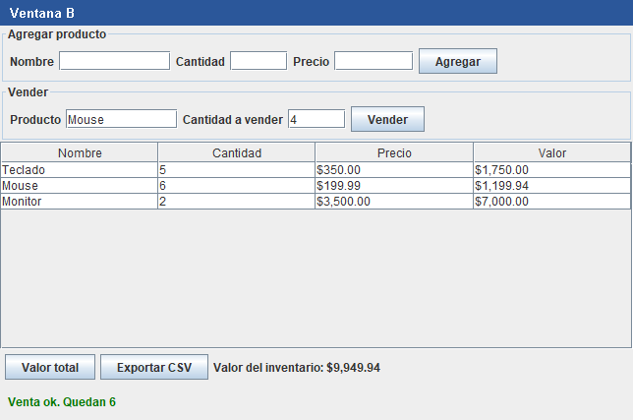
Figura 8. Se agrega Monitor desde la consola: ambas ventanas lo muestran.
Transcripción de la consola en la misma sesión (la consola refleja la venta hecha en la ventana B y avisa de su propio cambio):
1) Agregar 2) Vender 3) Listar 4) Valor total 0) Salir
Opcion: Teclado 5 $350.00
Mouse 6 $199.99
1) Agregar 2) Vender 3) Listar 4) Valor total 0) Salir
Opcion: Nombre: Cantidad: Precio:
[Aviso] El inventario cambio:
Teclado 5 $350.00
Mouse 6 $199.99
Monitor 2 $3500.00
Valor del inventario: $9949.94
Agregado.
1) Agregar 2) Vender 3) Listar 4) Valor total 0) Salir
Opcion:

Respuesta: ¿por qué el MVC de los frameworks web prescinde de este mecanismo?
En Smalltalk-80 la vista y el modelo viven en el mismo proceso durante toda la sesión, así que la vista puede suscribirse al modelo y redibujarse cuando este avisa. En el MVC web (Spring MVC, ASP.NET MVC, Rails, Laravel) la vista no es un objeto vivo: es una plantilla que el servidor convierte en HTML una vez por petición y envía al navegador; terminada la respuesta ya no existe nada del lado del servidor que pueda recibir un aviso, y el protocolo HTTP de petición-respuesta no permite que el servidor empuje cambios al cliente. Además el servidor no tiene estado entre peticiones, atiende a miles de usuarios en varios hilos o maquinas y los datos reales están en una base de datos que otros procesos modifican, por lo que mantener suscripciones por usuario sería costoso y frágil. Por eso el controlador hace de mediador: en cada petición consulta el modelo y le pasa los datos a la plantilla (el llamado "Model 2"). Cuando una aplicación web necesita actualización en vivo, el observador reaparece, pero en otra capa: WebSockets o Server-Sent Events para empujar cambios, o la reactividad de frameworks del lado del cliente (React, Vue, Angular).
Resultado esperado (PDF) | Las dos vistas reflejan el cambio hecho desde cualquiera de ellas; el modelo no menciona ninguna clase de vista.
Resultado obtenido | ✔ ninguna mención a Vista/Controlador/Swing en src/modelo; ObservadorInventarioTest (4 pruebas) verifica notificaciones, que los rechazos no notifican y que el modelo no menciona vistas; capturas y transcripción arriba.

Ejercicio 5. ¿Dónde va esta regla?
# | Requisito | Componente | Justificación
1 | El nombre del producto no puede ir vacío | Modelo | Es un invariante del producto: debe cumplirse venga el dato de la consola, de la ventana o de un archivo. (La vista puede además marcar el campo como obligatorio, solo como ayuda.)
2 | No más de 50000 unidades en almacen | Modelo | Restricción del negocio sobre el estado; la vista no conoce la capacidad del almacen.
3 | Montos con dos decimales y separador de miles | Vista | Decisión de presentación; el modelo guarda el número, cada vista elige como mostrarlo (el CSV usa otro formato).
4 | Clic en el encabezado ordena la tabla por fecha | Vista (+ Controlador) | Ordenar lo que ya se muestra es presentación (RowSorter de JTable). Solo si ordenar exige pedir los datos de nuevo, el controlador solicita al modelo la lista ordenada.
5 | Stock menor a 10 unidades = producto critico | Modelo | Define un concepto del negocio; lo deben usar igual todas las vistas, reportes y reglas.
6 | Los criticos se pintan de rojo en el listado | Vista | Es como se muestra ese concepto; la vista pregunta al modelo esCritico() y decide el color.
7 | El usuario escribió "abc" en el campo de cantidad | Controlador (la vista muestra el error) | Es un error de formato de la entrada: convertir texto a número e informar es coordinación; al modelo solo deben llegar números.
8 | Al cerrar la ventana se pide confirmación | Controlador + Vista | El controlador decide si hace falta confirmar (p. ej. hay cambios sin guardar) y que hacer con la respuesta; la vista solo muestra el dialogo.
9 | Precio de venta nunca menor al de compra | Modelo | Regla de negocio que relaciona dos datos del producto; independiente de la interfaz.
10 | Después de guardar se regresa a la pantalla principal | Controlador | Es navegación / flujo de la aplicación: que pantalla sigue después de una operación.

Los pares que se parecen
El PDF pide revisar "el par 10 y 19", que no existe (solo hay 10 requisitos); se interpreta como una errata del par 1 y 7, que es el que se parece: ambos hablan de "un campo con un valor inválido". La diferencia es la más importante del ejercicio: un nombre vacío es un dato bien formado que viola una regla del negocio (modelo), mientras que "abc" en la cantidad ni siquiera es un número: es un problema de la entrada que el controlador debe atrapar antes de llegar al modelo.
El par 5 y 6 separa el concepto del negocio (que es un producto critico: modelo) de su representación (pintarlo de rojo: vista). Si el umbral cambia a 15 unidades se toca una sola línea del modelo y todas las vistas lo reflejan; si se decide usar un icono en lugar del color, solo cambia la vista.

Aplicación en el código (tag ej5)
- Requisito 2: Inventario.MAX_UNIDADES = 50000 y su validación en agregar.
- Requisito 5: Producto.esCritico() (umbral Producto.UMBRAL_CRITICO = 10) e Inventario.getCriticos(), con pruebas en ReglasEjercicio5Test.
- Requisito 6: VistaSwing usa un TableCellRenderer que pinta en rojo las filas cuyo producto es critico según el modelo (probado en ControladorSwingTest).
- Requisito 7: ControladorSwing convierte el texto y muestra "Datos inválidos" sin cerrar el programa; en el proyecto integrador lo hace el controlador común.
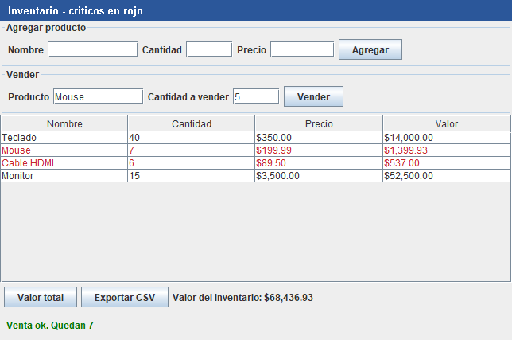
Figura 9. Mouse (7) y Cable HDMI (6) son criticos según el modelo y la vista los pinta de rojo.
Resultado esperado (PDF) | Tabla con los diez requisitos clasificados y una línea de justificación por cada uno.
Resultado obtenido | ✔ Tabla completa; análisis de los pares 1/7 y 5/6; reglas 2, 5 y 6 implementadas y probadas.

Ejercicio 6. El modelo no es la base de datos
Se introdujo la interfaz modelo.ProductoDAO (listar, insertar, actualizar) y el Inventario la recibe en su constructor. Las implementaciones viven en un paquete nuevo, persistencia, que depende del modelo (y no al reves):
- ProductoDAOMemoria: lista en memoria; los datos se pierden al cerrar.
- ProductoDAOArchivo: archivo CSV (nombre,cantidad,precio), con comillas para nombres que contienen comas; carga al iniciar y reescribe el archivo (mediante un temporal) en cada cambio. Se eligió archivo en lugar de SQLite para no depender de un driver JDBC externo.
Cambio de implementación en App.java, una sola línea:
ProductoDAO dao = new ProductoDAOMemoria(); // DAO
// para usar archivo, esa misma linea pasa a ser:
ProductoDAO dao = new ProductoDAOArchivo(Paths.get("inventario.csv")); // DAO

Evidencia (scripts/verificar_ej6.py, salida en evidencias/ej6_persistencia.txt): compila dos variantes que difieren solo en esa línea, ejecuta el mismo guion con ambas, y después una segunda ejecución de solo consulta: con memoria el inventario aparece vacío; con archivo aparecen los datos de la primera ejecución.
$ git diff --stat ej5 ej6 -- src/vista src/controlador
(vacio: vistas y controladores no cambiaron)
Lineas de App.java que cambian para usar archivo:
- ProductoDAO dao = new ProductoDAOMemoria(); // DAO
+ ProductoDAO dao = new ProductoDAOArchivo(Paths.get("inventario.csv")); // DAO
Primera ejecucion (alta + venta): salida memoria == salida archivo -> True
Segunda ejecucion solo consulta (3 y 4) con MEMORIA:
1) Agregar 2) Vender 3) Listar 4) Valor total 0) Salir
Opcion:
1) Agregar 2) Vender 3) Listar 4) Valor total 0) Salir
Opcion: Valor del inventario: $0.0
1) Agregar 2) Vender 3) Listar 4) Valor total 0) Salir
Opcion:
Segunda ejecucion solo consulta (3 y 4) con ARCHIVO:
1) Agregar 2) Vender 3) Listar 4) Valor total 0) Salir
Opcion: Teclado 5 $350.00
Mouse 6 $199.99
1) Agregar 2) Vender 3) Listar 4) Valor total 0) Salir
Opcion: Valor del inventario: $2949.94
1) Agregar 2) Vender 3) Listar 4) Valor total 0) Salir
Opcion:
Contenido de inventario.csv:
nombre,cantidad,precio
Teclado,5,350.0
Mouse,6,199.99
RESULTADO: OK - ambas implementaciones corren cambiando una sola linea

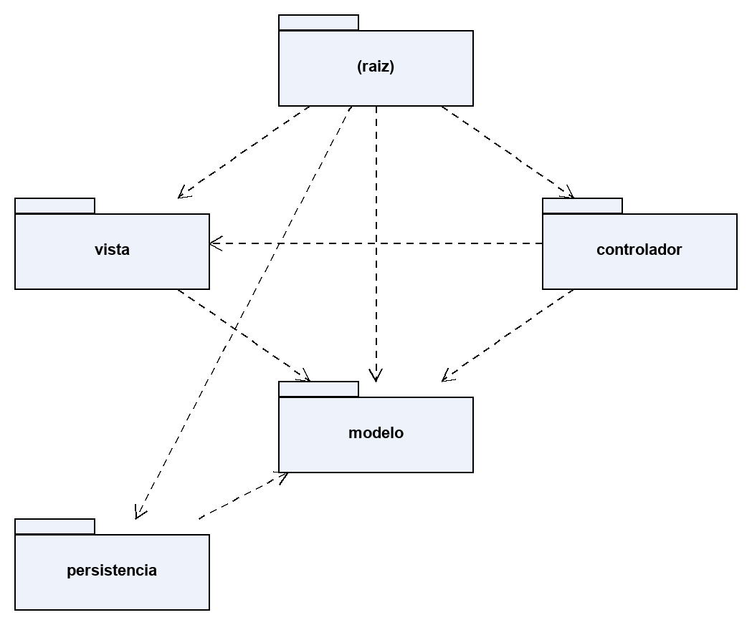
Figura 10. Paquetes del Ejercicio 6: persistencia depende de modelo (diagramas/Ej6_Persistencia_DAO.mdj).

Respuesta: ¿la clase que abre la conexión a la base de datos es parte del modelo?
No. Al implementar las dos versiones, lo que cambio entre una y otra fue exclusivamente como se guardan los datos (abrir el archivo, el formato CSV, escapar comas, escribir con un temporal); ninguna regla del negocio cambio, y las mismas pruebas de reglas (ProductoDAOTest.escenario) pasan con ambas implementaciones. Las vistas y los controladores no se modificaron (git diff ej5 ej6 -- src/vista src/controlador vacío). Si la clase que abre la conexión fuera parte del modelo, el modelo dependería de java.sql o de archivos, sus pruebas necesitarían una base de datos, y cambiar de SQLite a otro motor tocaría las reglas del negocio.
Lo que si pertenece al modelo es la interfaz ProductoDAO: el modelo declara lo que necesita ("dame los productos", "guarda este") en sus propios terminos, y la infraestructura lo implementa (inversión de dependencias). Por eso este ejercicio sí modificó el paquete modelo una vez: la decisión previa de guardar la lista dentro de Inventario mezclaba el estado con su almacenamiento. Después de introducir el puerto, cambiar de almacenamiento ya no toca el modelo.
Resultado esperado (PDF) | Dos implementaciones funcionando; la aplicación alterna cambiando una sola línea en la clase de arranque; vistas y controlador sin cambios.
Resultado obtenido | ✔ vistas/controlador sin cambios (0 bytes de diff); una línea cambiada, ambas implementaciones corren y el archivo persiste.

Ejercicio 7. Revisión de código
Fragmento | Violación | Qué componente hace el trabajo de otro / dependencia | Corrección propuesta
A | Consulta SQL dentro de un ActionListener | La vista (manejador de eventos) hace el trabajo del modelo/persistencia: la vista depende de la base de datos y la consulta no se puede reutilizar ni probar sin la ventana. | El listener solo delega: controlador.buscar(txtFiltro.getText()). El controlador invoca al modelo y el SQL vive en una implementación del DAO (Ejercicio 6).
B | JOptionPane dentro de una clase del modelo | El modelo hace el trabajo de la vista (mostrar mensajes) y depende de javax.swing: la dependencia apunta del modelo a la interfaz gráfica y el modelo no se puede usar en consola ni en pruebas. | El modelo lanza una excepción de dominio (StockInsuficienteException); el controlador la atrapa y llama a vista.mostrarError(...), y solo la vista Swing usa JOptionPane.
C | Método getPrecioFormateado() que devuelve "$1,250.00" | El modelo toma una decisión de presentación (moneda, decimales, separador, idioma). Cada vista distinta (CSV, reporte, otro pais) necesitaria otro método en el modelo. | El modelo expone getPrecio() como número (double/BigDecimal); el formato lo aplica la vista con NumberFormat/String.format (en el proyecto integrador, vista.Formato.dinero).
D | Controlador que recorre la lista y arma las filas de la tabla | El controlador hace el trabajo de la vista: conoce las columnas de la JTable y como se presenta cada dato, así que cambiar la tabla obliga a cambiar el controlador. | El controlador entrega los objetos: vista.mostrarListado(inventario.getProductos()), y la vista arma las filas. Si hace falta un dato derivado ("vencido"), lo calcula el modelo (EstadoLibro).
E | Vista que aplica la regla de descuento por volumen | La vista hace el trabajo del modelo: una regla de negocio queda en la interfaz, se duplica en cada vista y no se puede probar sin ejecutarla. | La regla pasa al modelo (Pedido.calcularTotal() aplica el descuento) con su prueba unitaria; la vista solo muestra el total que le entrega el controlador.
F | Clase del modelo que importa una clase de la vista | Dependencia en la dirección equivocada: el modelo depende de la vista, de modo que no compila ni se prueba sin ella y cualquier cambio de interfaz lo afecta. | Eliminar el import. Si el modelo necesita avisar, define su propia interfaz (ObservadorInventario, Ejercicio 4) y la vista o el controlador la implementan y se registran; la flecha vuelve a apuntar hacia el modelo.

Ejemplos de corrección
B. JOptionPane en el modelo:
// Antes (modelo) // Despues (modelo)
public void vender(String n, int c) { public int vender(String n, int c)
if (c > p.getCantidad()) { throws StockInsuficienteException {
JOptionPane.showMessageDialog(null, if (c > p.getCantidad())
"Stock insuficiente"); throw new StockInsuficienteException(...);
return; ...
} ... }
// Despues (controlador)
try { vista.mostrarVentaOk(inventario.vender(n, c)); }
catch (StockInsuficienteException e) { vista.mostrarStockInsuficiente(); } // la vista usa JOptionPane

D. Controlador que arma filas:
// Antes (controlador)
for (Producto p : inventario.getProductos())
modeloTabla.addRow(new Object[]{p.getNombre(), p.getCantidad(), "$" + p.getPrecio()});
// Despues (controlador) // Despues (vista)
vista.mostrarListado(inventario.getProductos()); public void mostrarListado(List<Producto> ps) {
modeloTabla.setRowCount(0);
for (Producto p : ps) modeloTabla.addRow(...);
}

E. Descuento por volumen en la vista:
// Antes (vista)
double total = cantidad * precio;
if (cantidad >= 100) total *= 0.90; // regla de negocio en la interfaz
lblTotal.setText(String.format("$%,.2f", total));
// Despues (modelo) // Despues (vista)
public double calcularTotal() { lblTotal.setText(String.format("$%,.2f", total));
double t = cantidad * precio;
return cantidad >= 100 ? t * 0.90 : t;
}

Resultado esperado (PDF) | Tabla completa con las seis violaciones identificadas y su corrección.
Resultado obtenido | ✔ Seis violaciones identificadas indicando que componente hace el trabajo de cual (o que dependencia esta invertida), corrección propuesta y ejemplos de código antes/después.

Ejercicio 8. Proyecto integrador: préstamos de biblioteca
Aplicación de dominio pequeño y bien delimitado en ejercicio8/: una biblioteca registra libros y socios, presta y recibe libros, cobra multas por retraso y simula el paso de los días para demostrarlo.
ejercicio8/src/
modelo/ Biblioteca (reglas), Libro, Socio, Prestamo, EstadoLibro, EstadoSocio,
ObservadorBiblioteca, RepositorioBiblioteca, ReglaNegocioException y 5 subclases
vista/ VistaBiblioteca (interfaz), VistaConsola, VistaSwing, Formato
controlador/ ControladorBiblioteca (casos de uso comunes), ControladorConsola, ControladorSwing
persistencia/ RepositorioMemoria, RepositorioArchivo (libros.csv, socios.csv, prestamos.csv), Csv
soporte/ RelojAjustable (Clock que se puede adelantar para la demostracion)
Main.java ensambla; java Main (consola + ventana) | --consola | --gui
ejercicio8/test/ BibliotecaTest, RepositorioTest, ControladorBibliotecaTest, DosVistasTest

Requisitos y cómo se cumplen
Requisito | Implementación | Verificación
Modelo con al menos tres reglas no triviales cubiertas por pruebas | R1 max. 3 préstamos activos por socio; R2 un libro prestado no se presta otra vez; R3 multa de $5 por día de retraso (plazo 7 días); R4 socio con multa no pide prestado y el pago debe ser > 0 y <= deuda. | BibliotecaTest: 15 pruebas agrupadas por regla, con reloj fijo (incluye limites: día 7 sin multa, día 8 con $5).
Dos vistas simultaneas sobre el mismo modelo con notificación | ObservadorBiblioteca en el modelo; consola y ventana Swing corren a la vez (java Main). | DosVistasTest: un préstamo hecho en la consola aparece en la ventana y una devolución hecha en la ventana aparece en la consola.
Persistencia intercambiable detras de una interfaz | RepositorioBiblioteca (modelo) con RepositorioMemoria y RepositorioArchivo; se cambia una línea de Main. | RepositorioTest (mismo escenario con ambas, y reapertura del archivo) + 1 línea cambiada; el préstamo de la 1a ejecución aparece en la 2a: True.
Diagrama de clases por paquete y diagrama de secuencia | ejercicio8/diagramas/Ej8_Biblioteca.mdj: diagrama de paquetes, 6 diagramas de clases (uno por paquete) y la secuencia "Prestar un libro desde la ventana". | Validados (referencias e IDs) y abiertos por StarUML 6.3.4 en modo CLI (exportó 8/8 diagramas).
Media cuartilla justificando donde va cada regla | Sección siguiente.

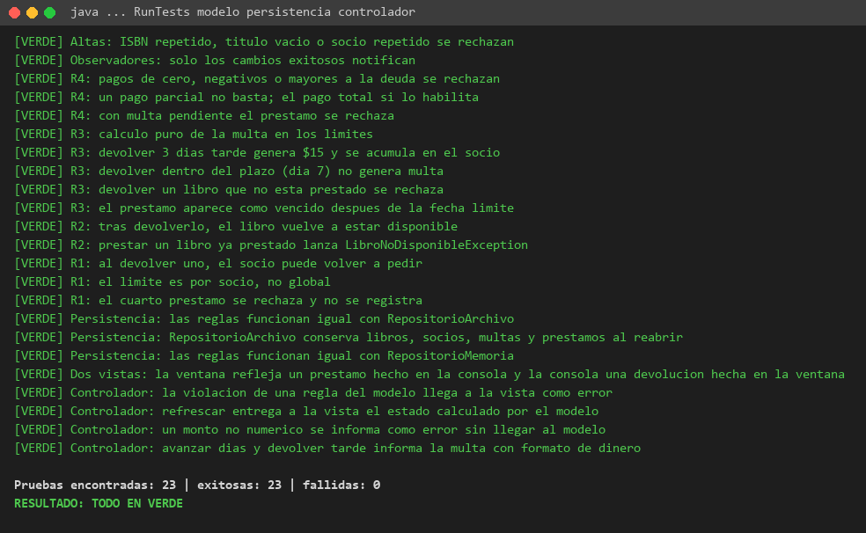
Figura 11. Pruebas del proyecto integrador: 23 de 23 en verde.

Evidencia de funcionamiento
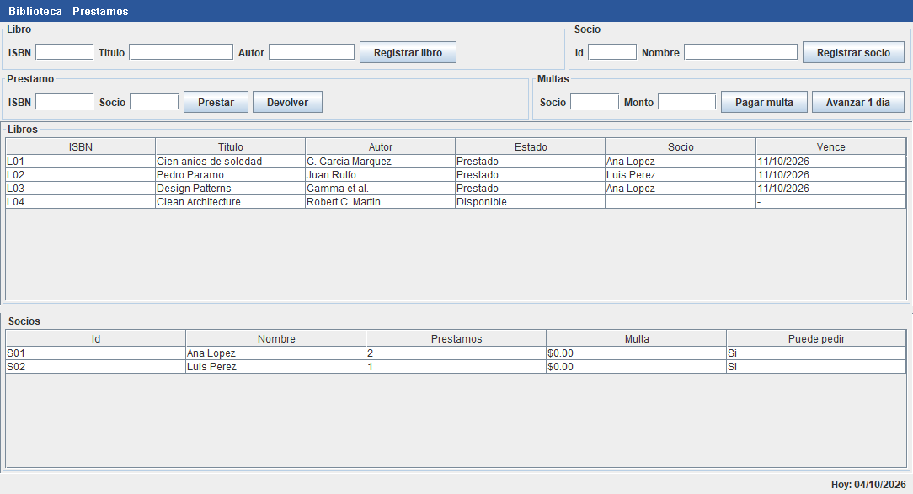
Figura 12. La consola presto L01 y L03 a Ana y L02 a Luis; la ventana lo refleja.
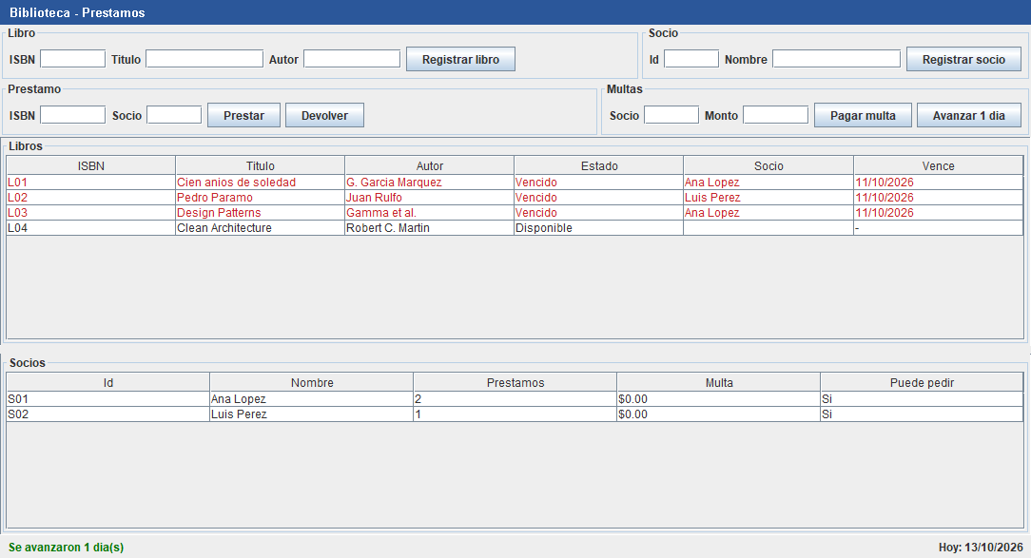
Figura 13. Tras avanzar 9 días, el modelo marca los préstamos como vencidos y la vista los pinta de rojo.
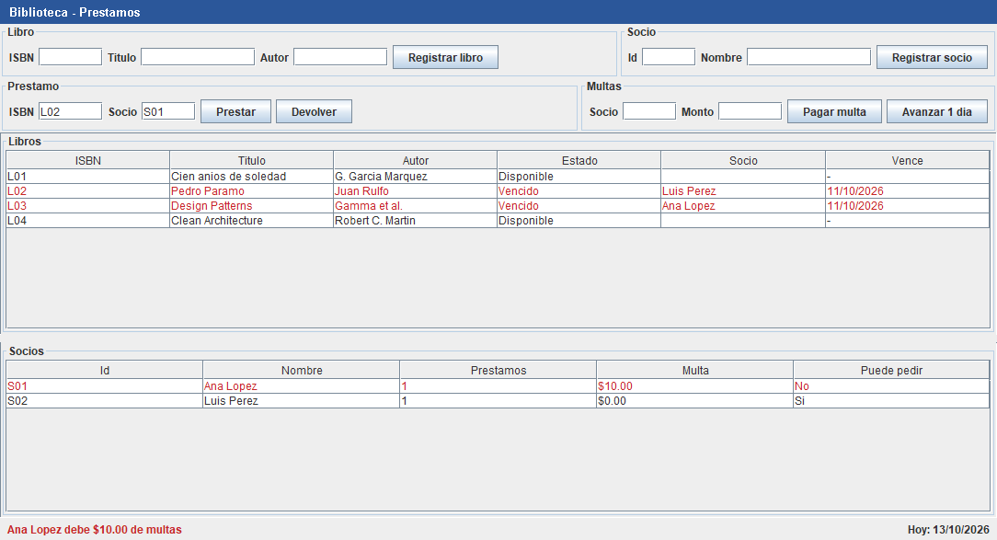
Figura 14. Ana devuelve L01 dos días tarde ($10 de multa) y la regla R4 rechaza su siguiente préstamo.

Diagramas (StarUML)
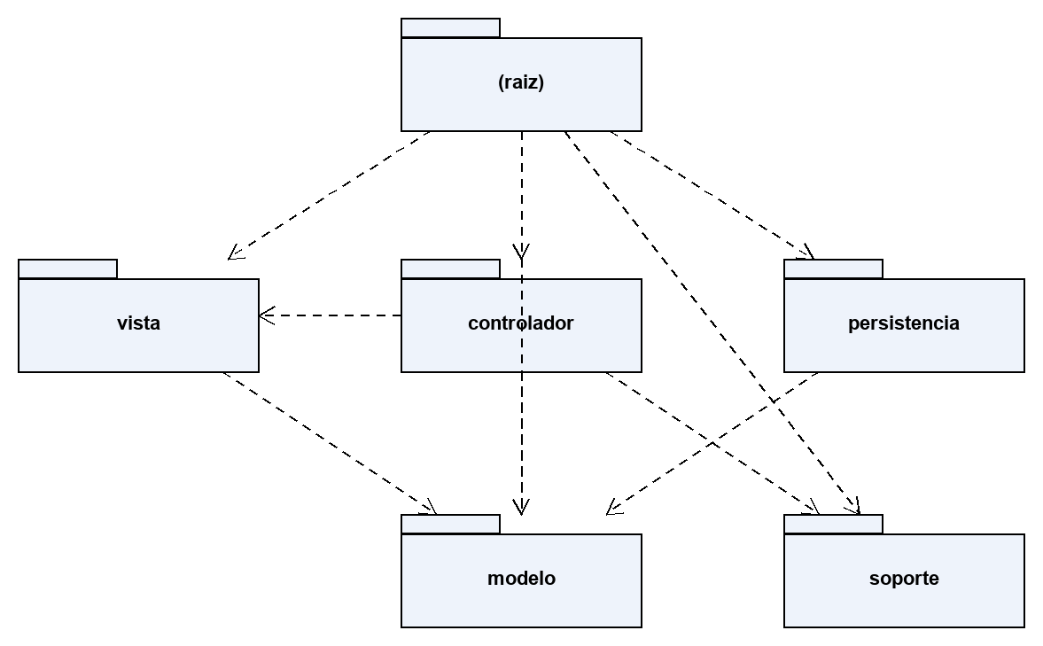
Figura 15. Diagrama de paquetes: todas las dependencias terminan en modelo.
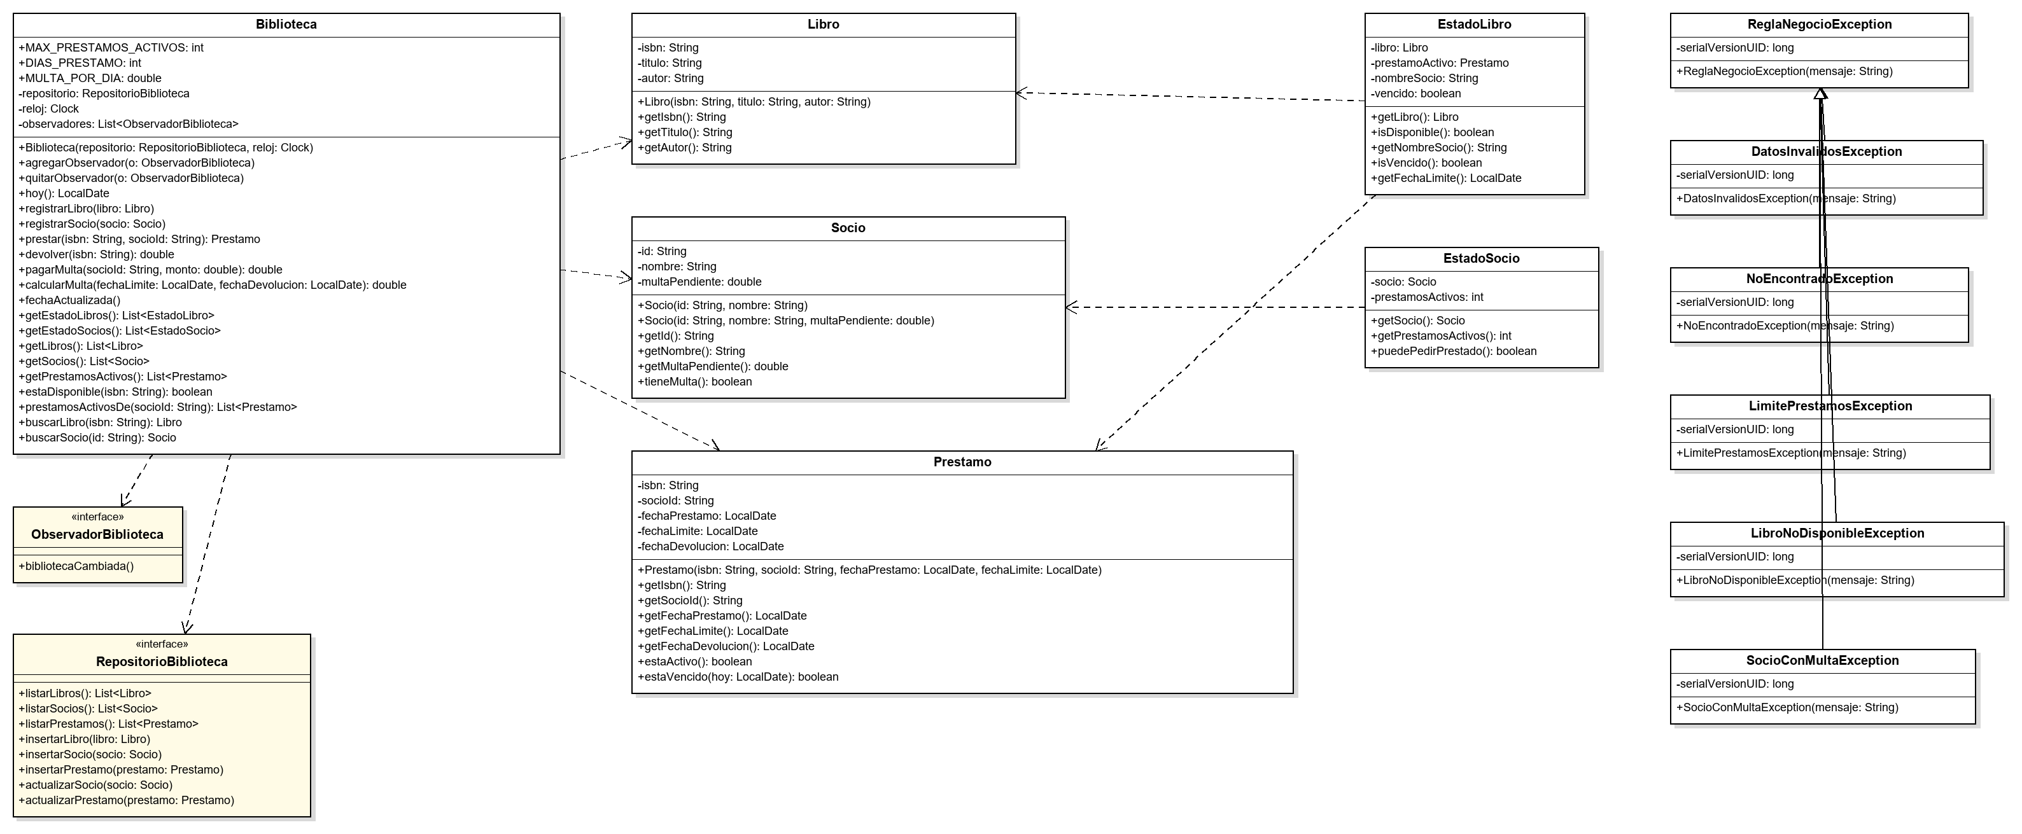
Figura 16. Clases del paquete modelo.
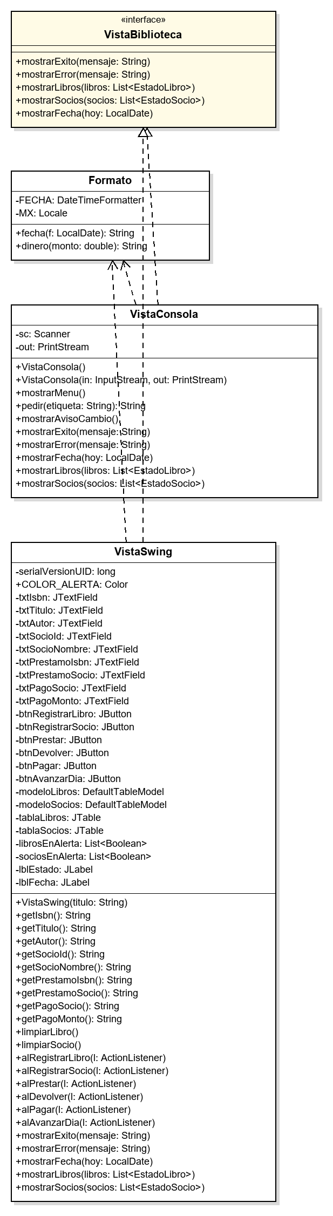
Figura 17. Clases del paquete vista.
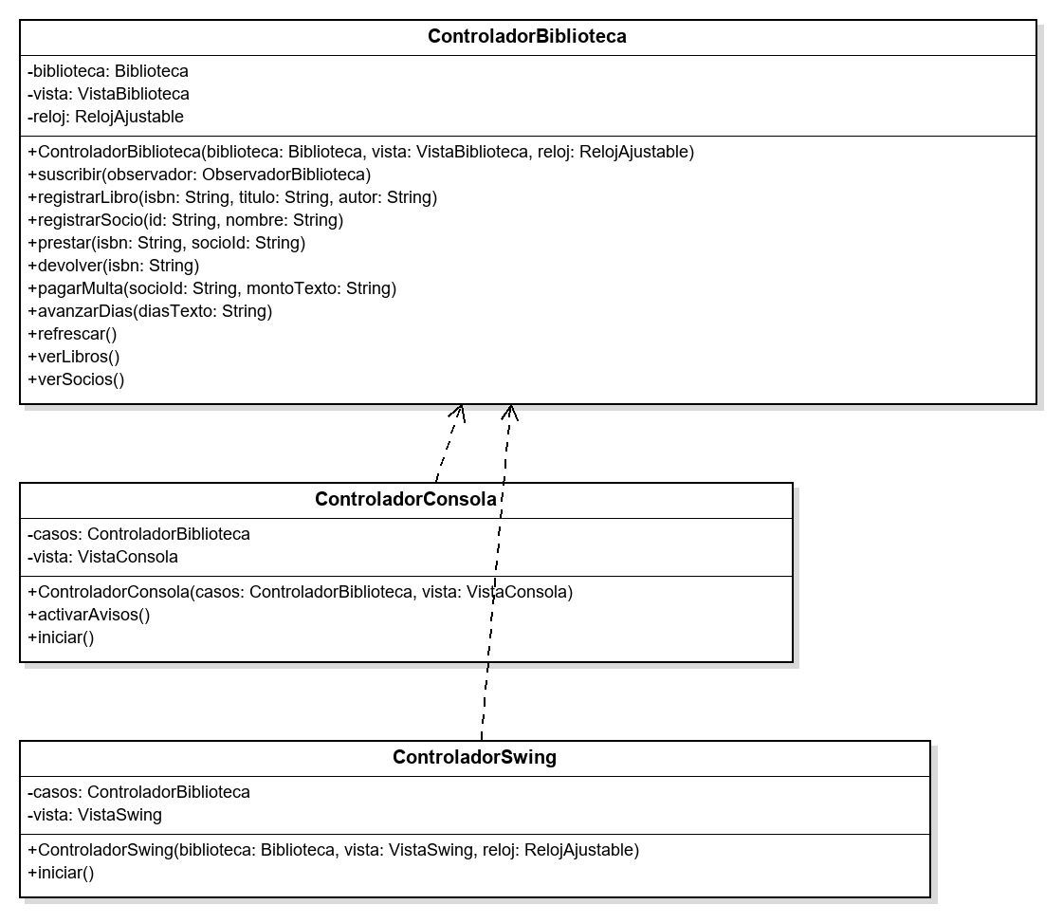
Figura 18. Clases del paquete controlador.
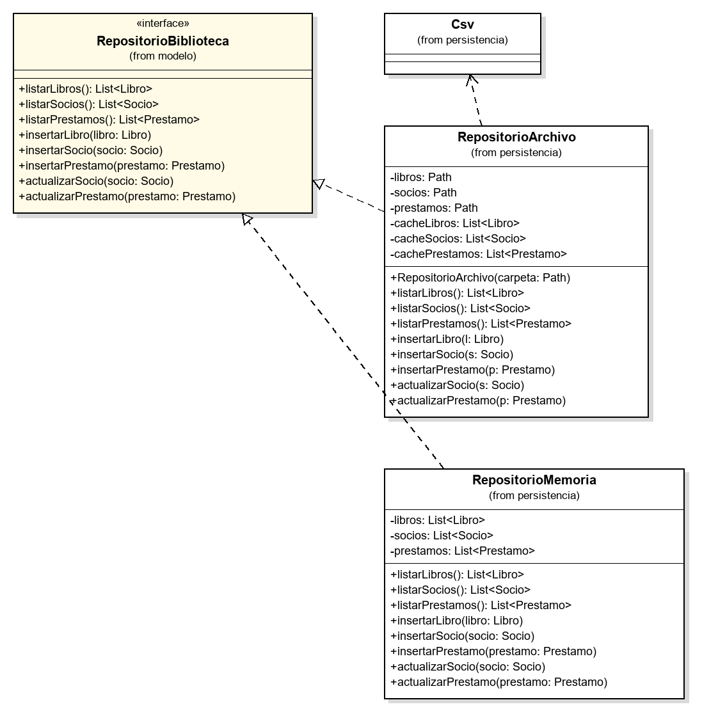
Figura 19. Clases del paquete persistencia (realizan la interfaz del modelo).
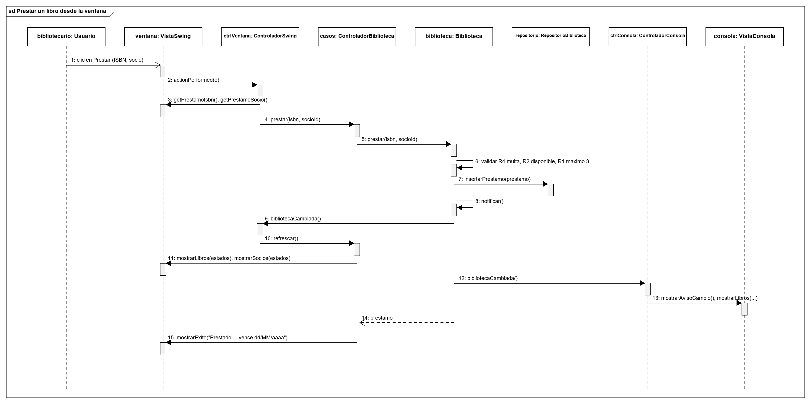
Figura 20. Diagrama de secuencia de una operación completa: prestar un libro desde la ventana, con la notificación a ambas vistas.

Justificación: dónde se colocó cada regla y por qué
Las cuatro reglas (R1 a R4) están en modelo.Biblioteca, porque son invariantes del negocio que deben cumplirse sin importar desde donde llegue la operación: la consola, la ventana o una prueba. Cada operación (prestar, devolver, pagarMulta) valida sus reglas dentro de un bloque sincronizado y solo después modifica el estado y avisa a los observadores, de modo que dos vistas trabajando a la vez nunca ven un estado intermedio. El calculo de la multa es una función pura (calcularMulta(fechaLimite, fechaDevolucion)) para probar sus limites sin montar escenarios, y la fecha actual llega como java.time.Clock inyectado: así el modelo es determinista en las pruebas y la demostración puede adelantar el tiempo con RelojAjustable sin que el modelo sepa que se trata de una simulación.
Que un préstamo este vencido o que un socio pueda pedir libros también es conocimiento del negocio, por eso lo calcula el modelo (EstadoLibro, EstadoSocio); la vista solo decide pintarlo de rojo y como escribir fechas y montos (vista.Formato). Convertir el texto "abc" del monto o de los días a número es trabajo del ControladorBiblioteca, compartido por ambas vistas: es la lección del Ejercicio 3, donde esa lógica quedó duplicada. Por último, el modelo define la interfaz RepositorioBiblioteca en sus propios terminos y las implementaciones de memoria y archivo viven en persistencia, de modo que ninguna regla depende de como se guardan los datos.

Comparación con MVP y MVVM
Aspecto | MVC (este proyecto) | MVP | MVVM
Quien recibe la acción del usuario | La vista la reenvia al controlador (listeners registrados por el controlador). | La vista la reenvia al presentador. | La vista ejecuta un comando del ViewModel por enlace (binding).
Cómo se actualiza la vista | Clásico: la vista observa al modelo. Aquí el controlador se suscribe y empuja datos a la vista. | El presentador llama métodos de una interfaz de vista pasiva. | La vista se enlaza a propiedades observables del ViewModel y se actualiza sola.
Conocimiento entre piezas | Vista y controlador conocen al modelo; el modelo no conoce a nadie. | La vista no conoce al modelo; el presentador conoce ambos (vista por interfaz). | La vista no conoce al modelo; el ViewModel no conoce a la vista.
Pruebas | Modelo con JUnit; controlador con una vista falsa. | Presentador con una vista falsa (mock de la interfaz). | ViewModel sin interfaz gráfica (propiedades y comandos).
Tecnologías típicas | Swing, Smalltalk, frameworks web (Spring MVC, Rails). | Android clásico, WinForms, GWT. | WPF/XAML, JavaFX con propiedades, Android Jetpack, Angular/Vue.

Observación honesta sobre el diseño obtenido: como las vistas implementan VistaBiblioteca y el controlador les empuja los datos ya calculados, la variante que se construyo está muy cerca de MVP con vista pasiva; lo que la mantiene en MVC es que el modelo publica sus cambios a observadores y que ambas vistas se sincronizan por esos avisos y no porque un presentador las coordine. Pasar a MVVM implicaria reemplazar los métodos mostrar... por propiedades observables (por ejemplo, ObservableList<EstadoLibro> en JavaFX) enlazadas a la tabla.
Resultado esperado (PDF) | Tres reglas no triviales con pruebas; dos vistas simultaneas con notificación; persistencia intercambiable; diagramas de clases por paquete y de secuencia; justificación de media cuartilla.
Resultado obtenido | ✔ 23 pruebas, 23 exitosas, 0 fallidas; 1 línea cambiada; el préstamo de la 1a ejecución aparece en la 2a: True; 8 diagramas en StarUML; justificación y comparación MVC/MVP/MVVM.

Anexo A. Diagramas StarUML
Los archivos .mdj se generaron con scripts/generar_mdj.py a partir del código de cada tag (no se dibujaron a mano), por lo que reflejan exactamente las clases, atributos, operaciones y dependencias entregadas. Cada archivo se válido (identificadores unicos, todas las referencias $ref resueltas, cada _parent coherente) y se abrió con StarUML 6.3.4 mediante su interfaz de línea de comandos (StarUML.exe image ..., ventana oculta), que exportó todos los diagramas a imagenes/. Esas exportaciones llevan la marca de agua "UNREGISTERED" de la copia sin licencia; por eso las figuras de este documento son vistas previas dibujadas a partir del mismo .mdj (scripts/render_mdj.py).
diagramas/Ej1_Paquetes_MVC.mdj: 8 clases, 355 objetos, 475 referencias OK; dependencias entre paquetes: [('(raiz)', 'controlador'), ('(raiz)', 'modelo'), ('(raiz)', 'vista'), ('controlador', 'modelo'), ('controlador', 'vista'), ('vista', 'modelo')]; salen del modelo: ninguna
diagramas/Ej3_Dos_Vistas.mdj: 13 clases, 671 objetos, 844 referencias OK; dependencias entre paquetes: [('(raiz)', 'controlador'), ('(raiz)', 'modelo'), ('(raiz)', 'vista'), ('controlador', 'modelo'), ('controlador', 'vista'), ('vista', 'modelo')]; salen del modelo: ninguna
diagramas/Ej6_Persistencia_DAO.mdj: 17 clases, 861 objetos, 1109 referencias OK; dependencias entre paquetes: [('(raiz)', 'controlador'), ('(raiz)', 'modelo'), ('(raiz)', 'persistencia'), ('(raiz)', 'vista'), ('controlador', 'modelo'), ('controlador', 'vista'), ('persistencia', 'modelo'), ('vista', 'modelo')]; salen del modelo: ninguna
ejercicio8/diagramas/Ej8_Biblioteca.mdj: 26 clases, 1328 objetos, 1548 referencias OK; dependencias entre paquetes: [('(raiz)', 'controlador'), ('(raiz)', 'modelo'), ('(raiz)', 'persistencia'), ('(raiz)', 'soporte'), ('(raiz)', 'vista'), ('controlador', 'modelo'), ('controlador', 'soporte'), ('controlador', 'vista'), ('persistencia', 'modelo'), ('vista', 'modelo')]; salen del modelo: ninguna

Archivo | Diagramas
diagramas/Ej1_Paquetes_MVC.mdj | Paquetes - Ejercicio 1; Clases - Ejercicio 1
diagramas/Ej3_Dos_Vistas.mdj | Paquetes - Ejercicio 3; Clases - Ejercicio 3
diagramas/Ej6_Persistencia_DAO.mdj | Paquetes - Ejercicio 6; Clases - Ejercicio 6
ejercicio8/diagramas/Ej8_Biblioteca.mdj | Paquetes; Clases por paquete (modelo, vista, controlador, persistencia, soporte, raiz); Secuencia: prestar un libro

Anexo B. Publicación en GitHub (pendiente)
El Ejercicio 1 pide subir el repositorio y agregar al profesor como colaborador. El repositorio local está listo; falta crear el repositorio remoto con la cuenta del alumno y ejecutar:
git remote add origin https://github.com/<usuario>/<repositorio>.git
git push -u origin main --tags
# GitHub > Settings > Collaborators > Add people > copequintanapotro

